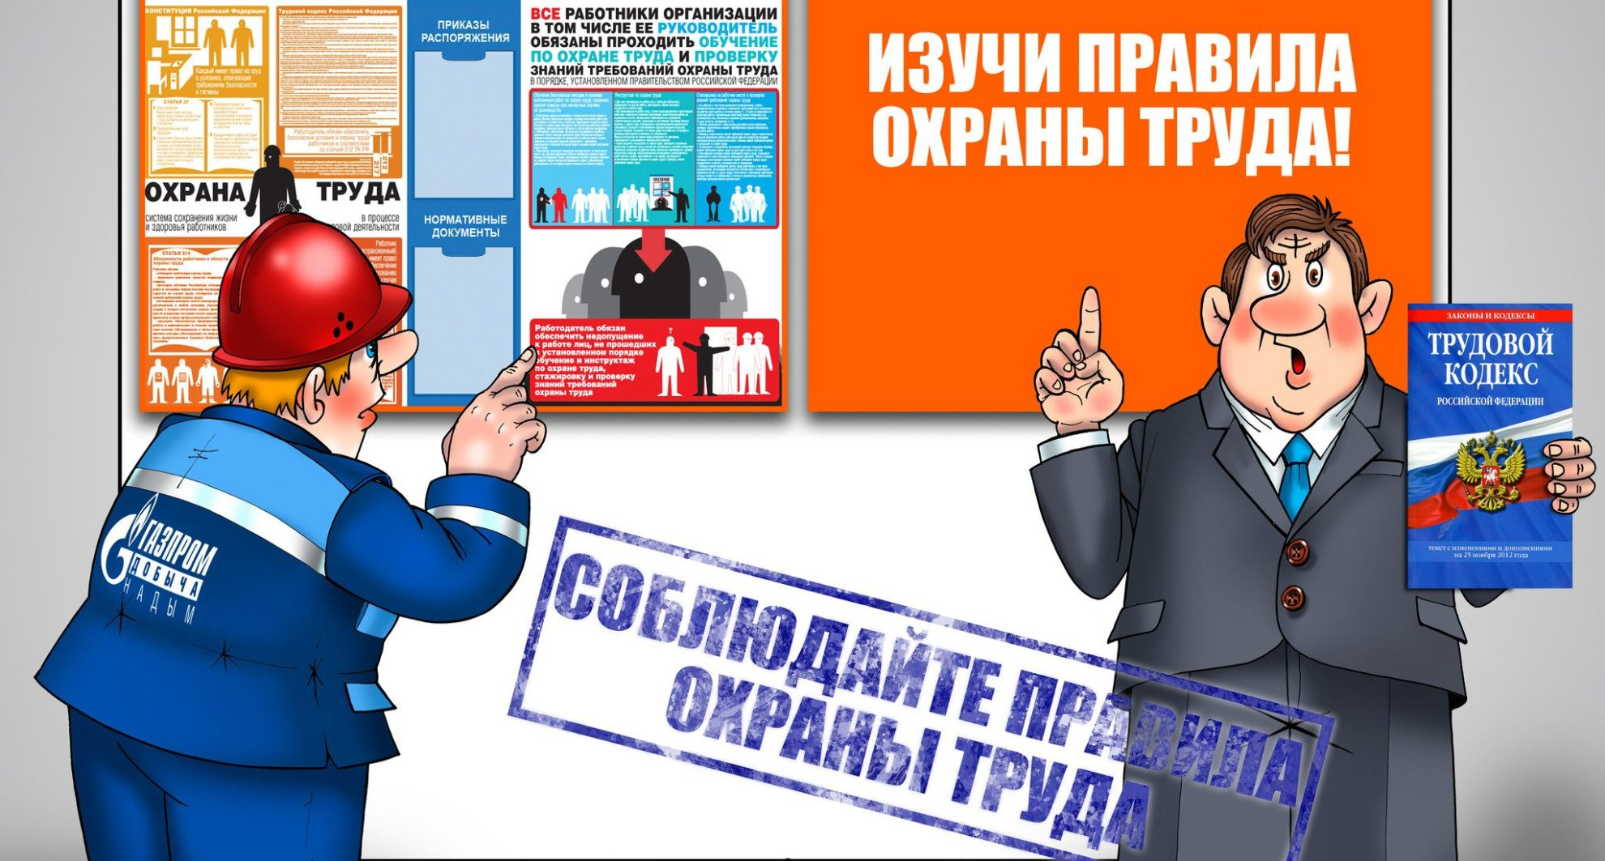

Нужно ли разрабатывать работодателям свои правила по охране труда?
Что такое правила по охране труда знает любой специалист этой сферы. До 2021 года их было 113 штук, после регуляторной гильотины их осталось всего 40.
С 1 марта 2022 года вступает в силу Приказ Минтруда от 29.10.2021 N 772н "Об утверждении основных требований к порядку разработки и содержанию правил и инструкций по охране труда, разрабатываемых работодателем". И да, действительно, Минтруд теперь определил требования и порядок разработки не только инструкций по охране труда, но и правил по охране труда. Правила по охране труда могут быть разработаны работодателем как стандарт организации, либо иной локальный нормативный акт. Такие правила будут действовать в пределах организации и не должны противоречить федеральному законодательству. Правила по ОТ разрабатываются работодателем на основе анализа производственного травматизма, профзаболеваний, результатов спецоценки условий труда и оценки профессиональных рисков.
Сейчас задача разработки тех же инструкций по охране труда после отмены регуляторной гильотиной многочисленных типовых инструкций (725шт) на порядок усложнилась. А кроме них государство предложило работодателю еще разработать и свои правила по охране труда.
Естественно, что у многих возникает вопрос: обязательно ли это делать?
Минтруд России дал ответ на подобный вопрос в своем письме № 15-2/ООГ-3549. Департамент условий и охраны труда отмечает, что пунктом 4 Порядка, утвержденного Приказом Минтруда от 29.10.2021 N 772н, установлено: перечень правил и инструкций по охране труда, разрабатываемых работодателем, определяет работодатель в соответствии со спецификой своей деятельности. При этом обязанности работодателя по разработке правил по охране труда в виде локального акта трудовым законодательством РФ не предусмотрено. В связи с этим Департамент условий и охраны труда считает, что для обеспечения безопасности труда достаточным ограничиться разработкой только инструкций по охране труда.
Поэтому, если Вы не хотите разрабатывать свои правила по охране труда, то просто не включайте их в перечень правил и инструкций, разрабатываемых работодателем.

